Nume: Teleba
Prenume: Augustin
E-mail: telebaaugustin@gmail.com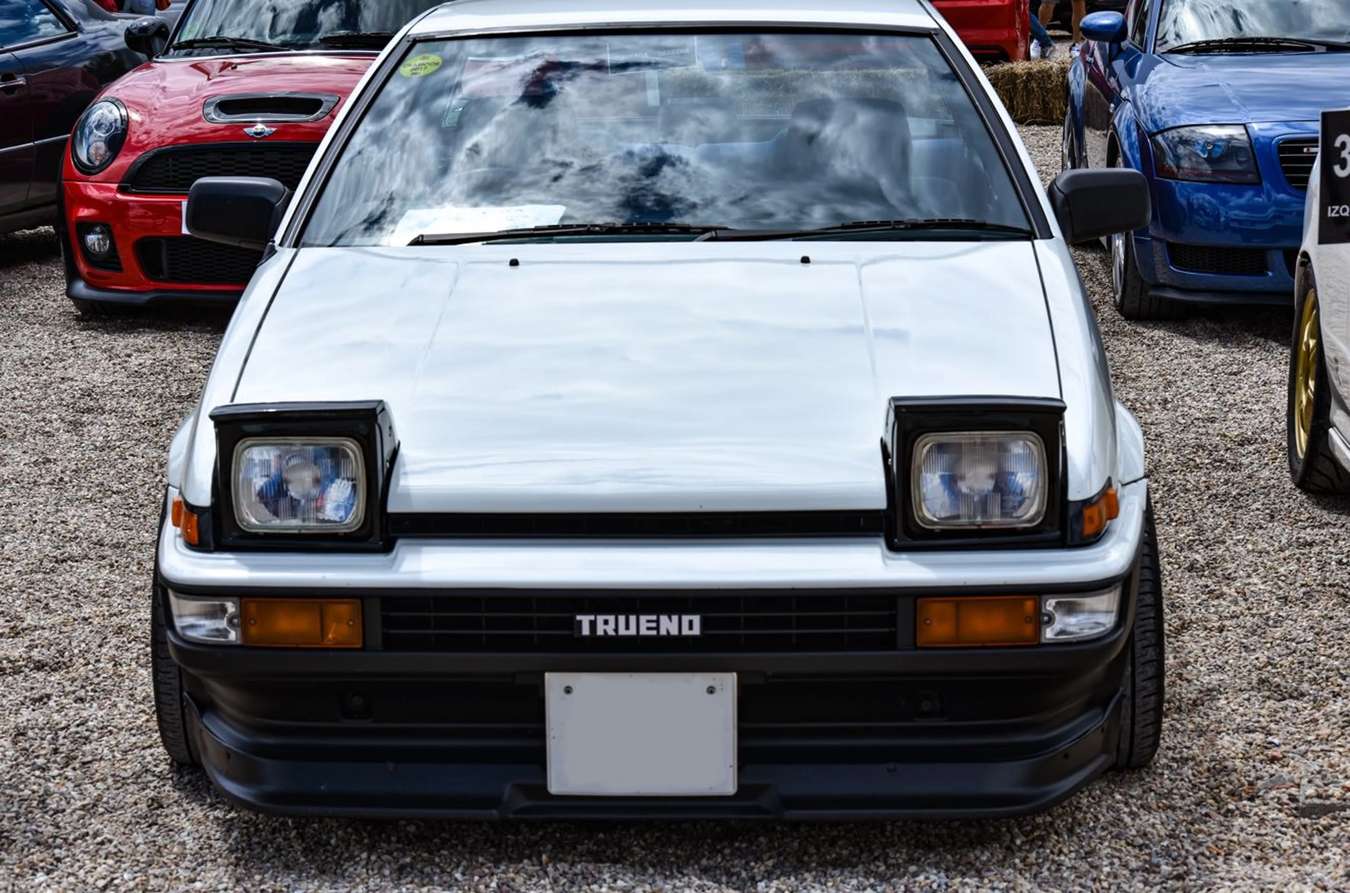
Asteptari legate de educatie:
- Sa fie totul bine.
Discipline: https://etti.utcluj.ro/fise-discipline/articles/ea-ro.html
Disciplina | An | Link
Informatica Aplicata | 1 | https://etti.utcluj.ro/files/Acasa/Site/FiseDisciplina/EaRo/06.pdf
Analiza Matematica | 1 | https://etti.utcluj.ro/files/Acasa/Site/FiseDisciplina/EaRo/01.pdf
Fizica I | 1 | https://etti.utcluj.ro/files/Acasa/Site/FiseDisciplina/EaRo/03.pdf
Algebra Liniara | 1 | https://etti.utcluj.ro/files/Acasa/Site/FiseDisciplina/EaRo/02.pdf
Grafica Asistata de Calculator | 2 | https://etti.utcluj.ro/files/Acasa/Site/FiseDisciplina/EaRo/15.pdf

Hobby-uri:
- Gaming
- Programing
- Music

Elemente HTML:
<h1><h2>…<h6>

<p>
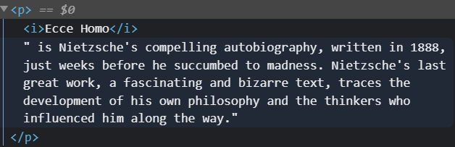
<table>
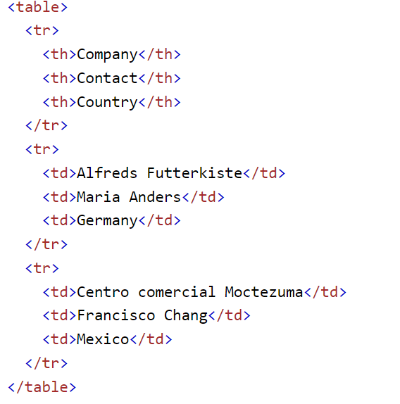

<ul> sau <ol>
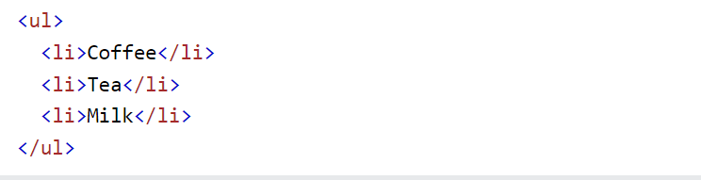
<img>
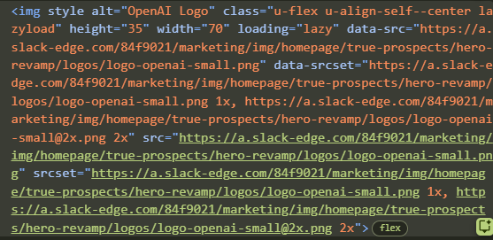

<div>
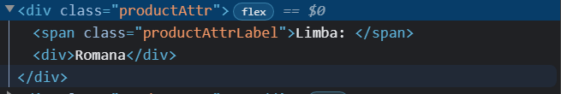

<br>
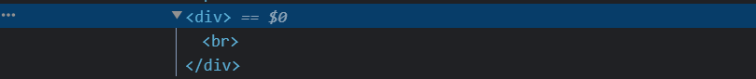

Observatie: imaginea utilizată în secțiunea ”Poza” a fost generată utilizând https://generated.photos/humans/romanian-race# și nu aparține unei persoane reale.

HTML Tutorial: https://www.w3schools.com/html/html_elements.asp
HTML Editor: https://www.w3schools.com/html/tryit.asp?filename=tryhtml_default

